## 任务4 钩端螺旋体防治

钩端螺旋体病是一种复杂的人畜共患传染病和自然疫源性传染病。在家畜中主要发生于猪、牛、马、羊、犬，临床表现形式多样，主要有发热、黄疸、血红蛋白尿、出血性素质、流产、皮肤和粘膜坏死、水肿等。

一、疾病防控

（一）消灭疫源地，切断传染源是控制本病的关键。

做好灭鼠工作，对病畜及带菌家畜实行严格控制，做好环境卫生保护，经常消毒，清理污水、垃圾、粪便发酵。对发病地区进行定期注射菌苗免疫。

（二）治疗钩端螺旋体感染有两种情况。

一种是无症状带菌者的治疗，另一种是急性、亚急性、慢性病抢救。

1.带菌病猪用链霉素、土霉素、四环素类有一定疗效。

（1）用链霉素每千克体重15~20毫克肌注；

（2）土霉素每千克体重15~30毫克，肌注，连用3~5天，饲料中加土霉素、金霉素均可。

2.对急性、亚急性用大剂量青霉素、链霉素、氯霉素、四环素等，配合对症治疗，应用强心、利尿、维生素C、葡萄糖等药。

二、疾病诊断

（一）病原

病原属于细螺旋体属的钩端细螺旋体。钩端细螺旋体对人、畜和野生动物都有致病性。钩端螺旋体有很多血清群和血清型，目前全世界已发现的致病性钩端螺体有25个血清群，至少有190个不同的血清型。引起猪钩端螺旋体病的血清群（型）有波摩那群、致热群、秋季热群、黄疸出血群，其中波摩那群最为常见。

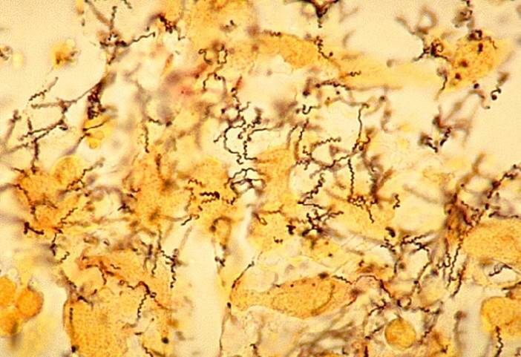 钩端螺旋体形态呈纤细的圆柱形，身体的中央有一根轴丝，螺旋丝从一端盘旋到另一端（12～18个螺旋），细密而整齐。暗视野显微镜下观察，呈细小的珠链状，革兰氏染色为阴性，但着色不易（见图2-5-9）。常用的染色方法是姬姆萨氏染色和镀银染色。钩端螺旋体在宿主体内主要存在于肾脏、尿液和脊髓液里，在急性发热期，广泛存在于血液和各内脏器官。钩端螺旋体能人工培养，但培养基的成分较特殊（如需新鲜灭活的兔血清、吐温-80、林格氏液等）。常用的培养基如柯索夫培养基和希夫纳培养基等。钩端螺旋体是严格需氧，最适培养温度28～30℃，最适pH为7.2～7.5。钩端螺旋体的生化特性不活泼，不能发酵糖类。

图2-5-9 钩端螺旋体

钩端螺旋体对外界环境有较强的抵抗力，可以在水田、池塘、沼泽和淤泥里至少生存数月。在低温下能存活较长时间。对酸、碱和热较敏感。一般的消毒剂和消毒方法都能将其杀死。常用漂白粉对污染水源进行消毒。

（二）流行诊断

家畜中猪的带菌率最高，其次是犬，各种带菌动物经多种途径向外排菌，主要从尿中排出，污染周围环境如水源、土壤、饲料、用具等，构成传递因素，使动物和人感染。本病主要通过皮肤、粘膜和消化道食入而传染，也可通过交配、人工授精和在菌血症期间通过吸血昆虫如蜱、蝇等传播。

病原性钩端螺旋体几乎遍布世界各地，尤其是气候温暖、雨量较多、湖泊、沼泽、水田地带为甚。钩端螺旋体病自然疫源地以鼠类为主要储存宿主。7～10月雨季为流行高峰期，猪带菌时间达12个月，各种年龄均能发病，而以幼畜多发，当环境卫生不好，畜体弱时更易感染。

（三）临床诊断

潜伏期2～20天。

1.急性黄疸型 多发生于大猪和中猪，呈散发，偶也见暴发。体温升高，稽留3～5天，厌食，皮肤干燥，有时用力擦痒而出血，1～2日内全身皮肤和粘膜泛黄，尿浓茶样或血尿，腥臭味。几天内，有时数小时内突然惊厥而死，病死率50％以上。

2.亚急性型和慢性型 多发生于断奶前后至30公斤以下的小猪，呈地方流行性或暴发。病初体温升高，眼结膜潮红，有时浆液性鼻漏，食欲减少，精神不振。数日后，眼结膜有的潮红浮肿，有的泛黄，有的在上下颌、头部、颈部甚至全身水肿，指压凹陷，俗称“大头瘟”。尿液变黄、茶尿、血红蛋白尿甚至血尿，进猪栏就闻到腥臭味。有时腹泻，有时粪干硬，逐渐消瘦，无力。病程由十几天至一个多月。病死率50～90％。恢复的猪往往生长迟缓，有的成为“僵猪”。

3.流产型 母猪表现流产，流产率20～70％，猪在流产前后有时兼有其他症状，发热，甚至流产后发生急性死亡。流产的胎儿有死胎、木乃伊胎、弱胎，后期感染弱仔不能站立，移动时做游泳运作，不会吃乳，经1～2天死亡。有的母猪常于产后不久死亡。

急性型、亚急性型、慢性型以及流产这几种类型的症状可同时出现一个猪场，但多数不同时存在，经一段时间如两三个月或半年的连续观察，这些症状才可能在一个猪场中见到。

（四）剖检诊断

皮肤、皮下组织、浆膜和粘膜程度不同的黄疸，胸腔和心包有黄色积液。肠系膜、肠、膀胱粘膜等出血。肝肿大呈棕黄色，胆囊肿大，瘀血，膀胱积有血红蛋白尿和浓茶样蛋白尿，肾肿大淤血，慢性型有散在的灰白色病灶。水肿型，上、下颌，头颈、背、胃壁出现水肿。成年猪肾皮质出现1～3毫米的灰白色病灶，病程稍长，肾萎缩变硬，表面凹凸不平或呈结节状，被膜粘连不易剥离。